**السيرة الذاتية**

**المعلومات الشخصية:** 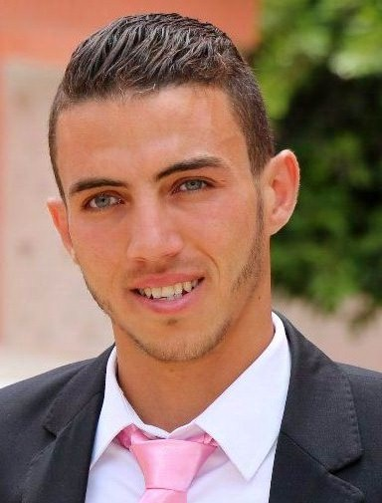

|  |  |
| --- | --- |
| الاسم | عبدالله محمد ابراهيم محمد الموجي |
| الرقم الوطني | 29212281200174 |
| الجنسية | مصري |
| الديانة | مسلم |
| تاريخ الميلاد | 28/12/1992 |
| الحالة الاجتماعية | اعزب |
| الجنس | ذكر |
| التجنيد | أعفاء نهائي |

**المؤهلات العلمية:**

|  |  |  |  |  |
| --- | --- | --- | --- | --- |
| المؤهل | التخصص | المعدل/التقدير | مكان صدورها | سنة الحصول عليها |
| بكالوريوس نظم المعلومات الإدارية | تصميم مواقع *برمجه * محاسبه | جيد جدا | معهد الدلتا العالي للحاسبات بالمنصورة | 2015 |
| مشروع تخرج بعنوان تصميم موقع معهد الدلتا العالي للحاسبات | تصميم موقع معهد الدلتا العالي للحاسبات بالمنصورة | امتياز | مركز الحساب العلمي جامعة المنصورة | 2015 |

**الخبرات العملية: ( عدد السنوات)**

|  |  |  |  |  |
| --- | --- | --- | --- | --- |
| الوظيفة | التخصص | الفترة | المكان | الجهة المشرفة |
| محاسب في شركة فوكس للصناعات الغذائية | محاسب | من5/12/2015 حتى 1/12/2019 | 6اكتوبر | شركة فوكس للصناعات الغذائية |
| مهندس صيانه | مهندس | من 30/8/2015 حتى 30/11/2015 | الزقازيق | اكاديمية سموحه |
| شهادة تقدير من المؤتمر الدولي لدور المشروعات المشتركة في تحقيق التكامل الاقتصادي العربي مجلس الوحدة الاقتصادية العربية جامعة الدول العربية وجامعة الدلتا للعلوم و التكنولوجيا تحت رعاية السفير محمد محمد الربيع(امين عام مجلس الوحدة الاقتصادية العربية) | | | | |

**الدورات**:

|  |  |  |  |
| --- | --- | --- | --- |
| المهارة | الفترة/التاريخ | المكان | الجهة المشرفة |
| دوره في صيانة الحاسب الألى | من 1/5/2015حتى30/8/2015 | الزقازيق | اكاديمية سموحه |
| دوره في صيانة الهاتف المحمول | من 30/8/2015 حتى25/10/2015 | الزقازيق | اكاديمية سموحه |

**اللغات**:

|  |  |
| --- | --- |
| اللغة | المستوى |
| العربية | ا |
| الإنجليزية | 2 |

**العناوين**:

|  |  |  |  |
| --- | --- | --- | --- |
| الدولة | المحافظة | رقم الهاتف | البريد الإلكتروني |
| مصر | الدقهلية | 01010696441 | [Elmogy_abdallah@yahoo.com](mailto:Elmogy_abdallah@yahoo.com) |